ГАУ “КЦСОН города Каменска Уральского»
Школа пожилого возраста
По направлению «Краеведение. Моя малая родина»
Тема: «Климат Среднего Урала. Экология. История Кыштымской аварии»
Руководитель: специалист по социальной работе Окулова Галина Федоровна

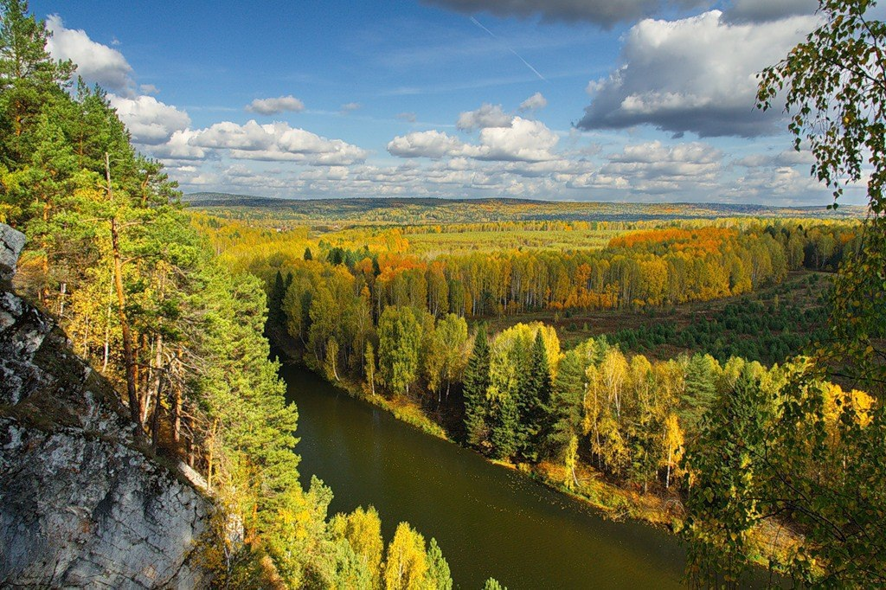
Средний Урал включает территории Урала, располагающиеся на наименьшей высоте, начиная с г. Ослянка, заканчивая широтным участком р. Уфы. Средний Урал простирается на территории Уральского и Приволжского федеральных округов РФ и включает в себя 194,3 тысячи квадратных метров Свердловской области, по которой пролегает граница между Азией и Европой. В северо-западном направлении граничит с республикой Коми, на востоке – с Тюменской областью, а на юге – с Курганской и Челябинской областями и Башкирией.

Западную часть Среднего Урала занимают Зауральская возвышенность и Уральские горы. Восточная часть представлена равнинами, относящимися к Западно-Сибирской низменности. На юго-востоке Среднего Урала простирается Уфимское плато, высота которого составляет 450-500 метров, с многочисленными реками и растворимыми породами. На возвышенной части Среднего Урала более высокие хребты. Самая высокая гора – Средний Басег, вершина которой достигает 994 метра. Другие горные вершины: Качнакар, Старик-Камень, Шунут-Камень, Волчиха, Белая, Азов-гора, Сугомак, Зюрян, гора Полюд. Ширина горной полосы вместе с предгорьями на Среднем Урале достигает 90 километров (без предгорий 30 км.).
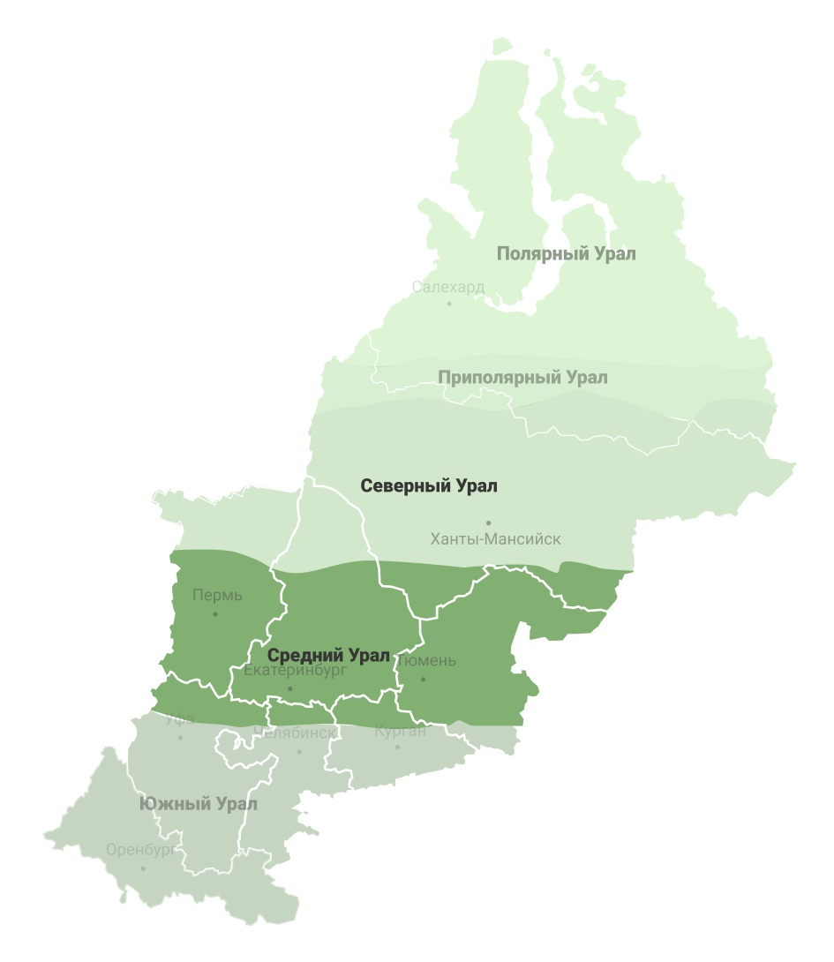

КЛИМАТ
В формировании климатических условий Урала значимую роль играют западные ветра, которые дуют с Атлантического океана. Из-за постоянной смены холодных и теплых потоков погода очень часто меняется в течение одних суток, а удаленность от акватории Атлантического океана и тесного соседства с Сибирской тайгой делают климат Урала континентальным, что в результате выливается в более резкие смены температур.
На поверхности западных склон гор осадков выпадает значительно больше, чем на восточном и за самим Уралом. В это же время горные равнины не мешают движению воздуха в северном или южном направлениях. Холодный арктический воздух нередко продвигается вдоль массивного хребта далеко к югу, а сухой и теплый с юга уходит на север.
Особенно в летний и весенний периоды от Урала к востоку все указанные трансформации вызывают нестабильную погоду. Средняя температура воздуха в январе варьируется от - 13 до -22°, в июле от +15 до +23°. Иногда местные жители сталкиваются с сильными морозами до -50°. Стоит отметить, что безморозный период продолжается на территории Урала примерно 110-120 дней, на севере этого региона 90-95 дней. Здесь регулярно выпадает много осадков: в зоне восточных районов - 400-500 мм осадков в год, юго-восточных - до 380 мм. Горная местность максимально увлажнена, следовательно, количество осадков в горах доходит до 700 мм в год.
Зимой постоянно накапливается масса снега, особенно в горных равнинах, а также прилегающих горам территорий. Таять снежные массивы начинают только в начале апреля на юго-востоке Урала в середине апреля, а на севере сугробы можно наблюдать до конца апреля. На вершинах гор таяние продолжается и в начале мае.
Лето в горных долинах короче и намного прохладнее, чем в соседних областях. В этот период здесь часто бывает облачная и дождливая погода. Весна на Урале продолжается с начала апреля до конца мая и характеризуется повторными холодами, напрямую связанными с распространением северного воздуха. Морозы окончательно прекращаются в мае, однако заморозки в темное время суток продолжаются до конца весны.

ФЛОРА
Подножия Среднего Урала на севере покрыты южной тайгой, а южнее — лесостепью. Остепненность Среднего Урала намного сильнее по восточному склону. Если на западном склоне встречаются лишь отдельные лесостепные острова, окруженные со всех сторон южной тайгой (Кунгурский и Красноуфимский), то в Зауралье лесостепь идёт непрерывной полосой до 57° 30' с. ш. Однако сам Средний Урал — это область не лесостепного, а лесного ландшафта. Леса здесь сплошь покрывают горы; выше верхней границы леса поднимаются лишь очень немногие горные вершины. Основной фон дают еловые, елово-пихтовые южно-таежные леса, прерывающиеся на восточном склоне хребта сосновыми борами. На юго-западе области встречаются смешанные хвойно-широколиственные леса, в составе которых много липы. По всему Среднему Уралу, особенно в его южной половине, широко распространены березняки, многие из которых возникли на месте вырубленной елово-пихтовой тайги.
Под южнотаежными лесами Среднего Урала, как и на равнинах, развиты дерново-подзолистые почвы. У подножий на юге области они вытесняются серыми лесными почвами, местами выщелоченными чернозёмами, а в верхней части лесного пояса — горно-лесными кислыми неоподзоленными почвами.

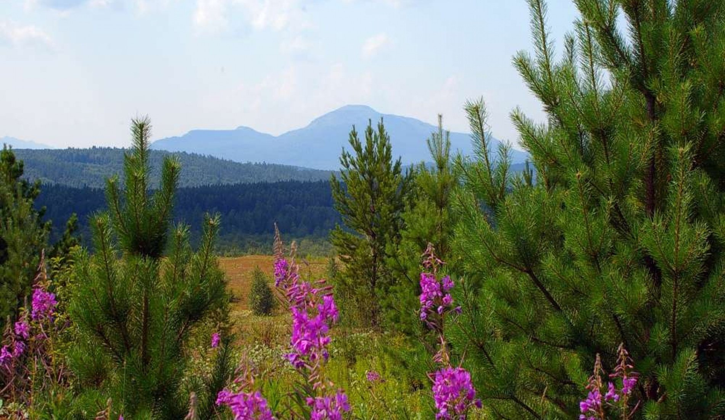
ФАУНА
Фауна Среднего Урала напрямую зависит от климатических зон, в связи с чем наличие тех или иных видов становится неоднозначным. В общей сложности на данной территории зарегистрировано 66 видов млекопитающих, 6 видов пресмыкающихся, 9 видов земноводных, 228 видов птиц и 48 видов рыб. Из млекопитающих наиболее распространенными являются сибирские представители – лесные хорьки, сибирская косуля, бурундук, норка, бобр, лисица, выдра.
За время прихода в эти места людей животный мир области несколько раз изменялся, появилось множество видов, находящихся под охраной от возможности вымирания. Среди них – еж, филин, черный аист, выхухоль, сапсан и другие.

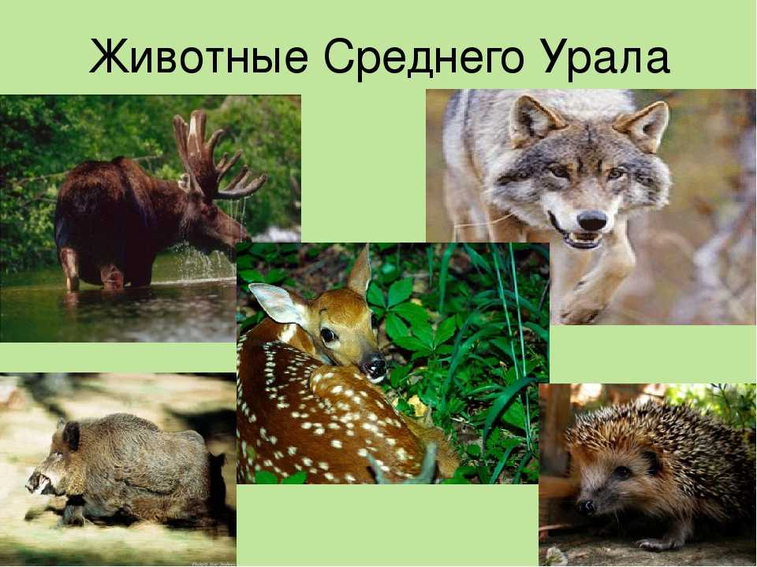
ЭКОЛОГИЯ

Экология Урала чрезвычайно загрязнена, так как в этом регионе России сосредоточено огромное количество предприятий тяжёлой промышленности. Именно в Уральском районе расположены основные для нашей страны объекты топливной промышленности, чёрной и цветной металлургии, лесохимической индустрии, электроэнергетики и машиностроения. Причём большая часть этих предприятий функционирует на устаревших технологиях, не соответствующих современным экологическим стандартам. Производство на подавляющем большинстве промышленных объектов Уральского района в плане экологии также очень далеко от совершенства.

Загрязнение атмосферы Урала
Уральский район является бесспорным лидером России по степени загрязнения воздуха вредными выбросами со стационарных источников: они здесь составляют более 20% от общего количества загрязнителей атмосферы.
Сильнее всего от проблемы загрязнения воздуха вредными выбросами со стационарных источников страдают экология Челябинской области и экология Свердловской области. В этих регионах находятся промышленные предприятия, которые обеспечивают более 10% вредных выбросов от общего количества загрязнителей атмосферы Уральского района. К примеру, ОАО «Магнитогорский металлургический комбинат» ежегодно выбрасывает в атмосферу более 300 000 тонн вредных веществ. Данная цифра равна объёму вредных выбросов за год со всех промышленных объектов Северо-Западного района. И это только одно из предприятий, загрязняющих экологию Урала. А ведь Рефтинская ГРЭС, расположенная в Свердловской области, ежегодно выбрасывает в атмосферу не меньший объём вредных веществ.
Кроме того, экология Урала активно портится десятками предприятий нефтеперерабатывающей и нефтедобывающей промышленности. К примеру, такие предприятия в Уфе каждый год выбрасывают в атмосферу 100 000 тонн загрязняющих веществ.
Экология Урала неблагополучна для проживания людей. С каждым годом здесь растёт уровень заболеваемости населения. Многие города Уральского района официально признаны вредными для проживания; среди них: Челябинск, Уфа, Курган, Екатеринбург, Нижний Тагил и прочие. Ещё хуже дела обстоят в таких городах, как Каменск-Уральский Свердловской области, Магнитогорск и Карабаш Челябинской области. В них наблюдается кризисная ситуация, равнозначная экологическому бедствию.
Зачастую концентрация в атмосфере Магнитогорска таких вредных веществ, как сероводород, этилбензол, диоксид азота, фенол, превышает предельно допустимые нормы в 13 – 20 раз.
С тех пор как в 1910 году в Карабаше был открыт медеплавильный комбинат, концентрация свинца в атмосфере города нередко превышает предельно допустимую норму в 50 раз, показатели по мышьяку там обычно составляют 10 – 25 ПДК.
Экология Урала послужила фактором массового оттока населения. Люди, заботясь о собственном здоровье и благополучии своих детей, покидают этот регион России.

Загрязнение экологии Урала промышленными отходами
Экологию Урала отравляют и скопившиеся 20 млрд. тонн промышленных отходов. В указанную сумму входят и отходы обогатительных фабрик, и вскрышные, и вмещающие породы. Тысячи гектаров земель отведены под полигоны и свалки для хранения промышленных отходов. Причём довольно внушительная часть этих отходов представляет серьёзную угрозу для экологии Урала.
На территории одной только Челябинской области захоронения промышленных отходов составляют 15% от общероссийских показателей.
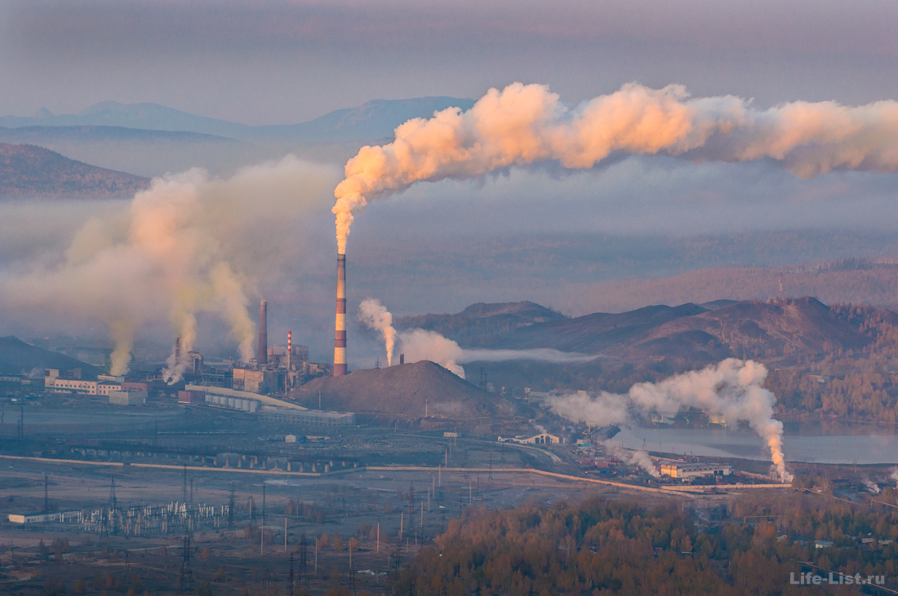

Усугубляет экологическую ситуацию Уральского района и то, что уровень переработки промышленных отходов, загрязняющих окружающую среду, очень невысок. В частности, показатели по переработке серы в серную кислоту из отходящих газов медеплавильных заводов Уральского района не дотягивают даже до 60%. В Свердловской области переработке подвергается менее 0,1% промышленных отходов с повышенным содержанием чёрных, цветных и редких металлов.

Загрязнение почв в Уральском районе
Уровень содержания тяжёлых металлов в почвах, находящихся вблизи предприятий чёрной и цветной металлургии, в десятки и сотни раз выше предельно допустимой нормы. Из-за горных разработок серьёзно нарушены земли, сильно изменились естественные ландшафты Урала. В результате многолетней деятельности по добыче железной руды с лица земли были полностью стёрты горы Высокая и Магнитная. Почти полностью выработан Челябинский угольный бассейн: он превратился в карьеры, ямы и отвалы пустой породы.
Серьёзной проблемой экологии Урала является и то, что немалое число нарушенных земель располагается практически в городских центрах – на месте отработанных месторождений полезных ископаемых. К примеру, в Нижнем Тагиле такие земли составляют 30% от всей территории.

Загрязнение воды в Уральском районе
Водоёмы, находящиеся рядом с объектами добывающей промышленности и чёрной и цветной металлургии сильно загрязнены тяжёлыми металлами. Кроме того, поверхностные воды Урала активно загрязняются нефтепродуктами.
В результате, средний показатель степени загрязнённости уральских речных вод намного превышает предельно допустимый уровень. При этом только пятая часть водопроводов Уральского района осуществляет полный цикл очистки питьевой воды.
Ситуацию с загрязнением вод Урала усугубляет тот факт, что 40% городского и 95% сельского населения Уральского района не обеспечено водопроводом и канализацией. В результате, около 80% рек Урала признаны непригодными для использования в системе водоснабжения.

КЫШТЫМСКАЯ АВАРИЯ
Одна из важнейших проблем экологии Урала – это радиационная обстановка.
Кыштымская авария — первая в СССР радиационная чрезвычайная ситуация техногенного характера, возникшая 29 сентября 1957 года на химкомбинате «Маяк», расположенном в закрытом городе Челябинск-40 (ныне Озёрск). Авария относится к тяжёлой по последствиям, по современной международной классификации относится к 6 уровню из 7 возможных, уступая лишь авариям на ЧАЭС и Фукусима-1, произошедшим значительно позднее.
Предшествующая обстановка:
9 апреля 1945 года Правительством СССР было принято постановление о строительстве завода № 817 для производства атомной бомбы в Челябинской области. В июне 1948 года первый в Евразии промышленный ядерный реактор «А-1» достиг проектной мощности. В январе 1949 года запущен радиохимический завод по выделению и переработке плутония. В феврале 1949 был запущен химико-металлургический завод по производству ядерного заряда. В дальнейшем на предприятии производились также источники ионизирующего излучения для других целей и ядерное топливо для атомных электростанций.

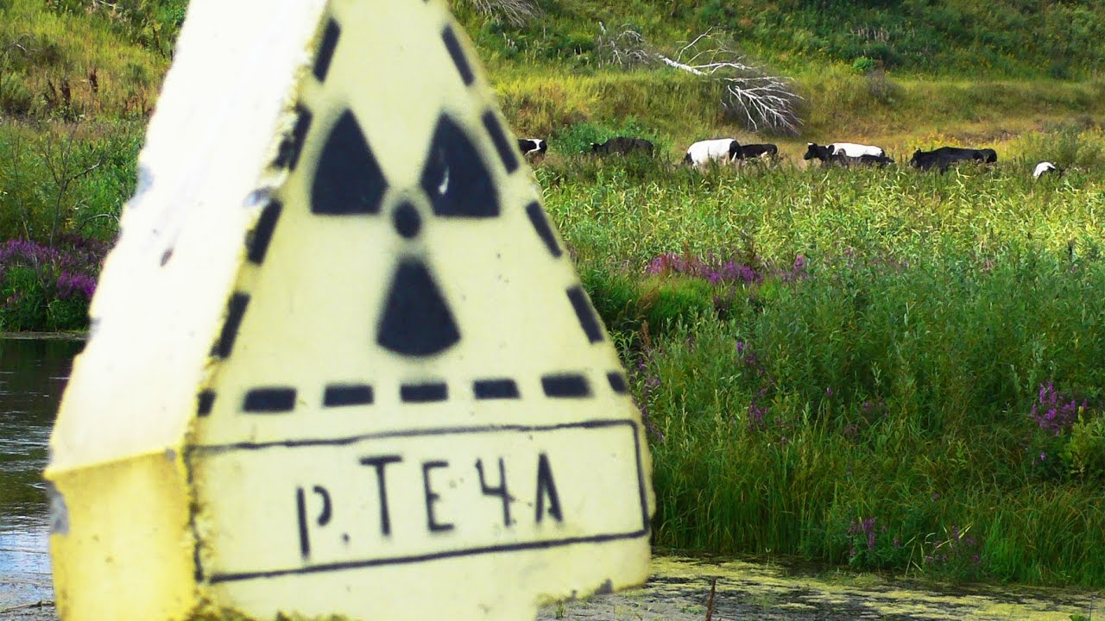
С 2003 года предприятие перепрофилировано как Российское хранилище делящихся материалов для переработки и хранения радиоактивных отходов. С 1949 года в открытые водоёмы производились плановые и аварийные сбросы средне- и малоактивных технологических жидких радиоактивных отходов производства.
Так, в 1949—1951 годах сбросы производились в реку Теча, значительно её радиоактивно загрязнив. С накоплением знаний и опыта об опасности радиации, со временем часть жидких отходов начали сливать не в реку, а в бессточное озеро Карачай, впоследствии законсервированное ввиду угрозы широкомасштабного радиационного загрязнения (консервация производилась с 1973 по 2015 годы). Кроме того, вследствие несовершенства технологии очистки воздуха имели место и выбросы в атмосферу газов и аэрозолей, содержащих иод-131 и радиоактивные изотопы инертных газов (в частности аргон-41), которые обнаруживались в радиусе до 70 км от ПО «Маяк». Высокоактивные радиоактивные отходы хранились на специальных площадках предприятия в закрытых специально оборудованных ёмкостях.
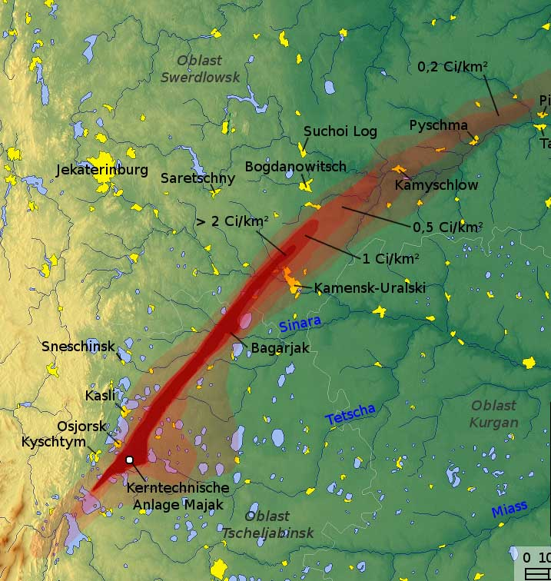
Взрыв произошёл в одной из таких ёмкостей («банке») для хранения высокоактивных радиоактивных отходов, построенной в 1950-х годах. Сами ёмкости представляют собой цилиндры из нержавеющей стали в бетонной рубашке.
Технология строительства этого хранилища была следующая: в котловане диаметром около 18-20 метров и глубиной 10-12 метров на дне и стенах с частым шагом закреплялась арматура, заливалась бетоном; в результате толщина бетонных стенок получается примерно один метр. После этого внутри сваркой отдельными царгами из нержавеющей стали собиралась сама ёмкость для отходов. Поверх строился купол на радиальных металлических фермах, которые в центре крепились к металлическому цилиндру диаметром до 1,5 метров. Над этими фермами бетоном высших марок заливалась крышка толщиной около метра. Поверх сооружения насыпался слой земли толщиной в два метра. Затем, для маскировки, укладывался зелёный дёрн.
В прочности этой конструкции на момент строительства не было никаких сомнений
Взрыв и образование радиоактивного следа:
Из-за выхода из строя системы охлаждения произошёл взрыв ёмкости объёмом 300 м³, где содержалось около 70—80 тонн к тому времени высохших высокорадиоактивных отходов (первоначально было около 256 м³ жидких отходов: изотопы стронций-90, цезий-137, церий-144, цирконий-95, ниобий-95,рутений-106).
Взрывом, оценённым в десятки тонн в тротиловом эквиваленте:
- была полностью разрушена ёмкость из нержавеющей стали, находившаяся в бетонном каньоне на глубине 8,2 м,
- бетонное перекрытие толщиной 1 метр весом 160 тонн отброшено в сторону на 25 м,
- сорваны аналогичные бетонные перекрытия двух соседних ёмкостей,
- в радиусе до 3 км в зданиях выбило стёкла,
- в атмосферу из разрушенной ёмкости выброшено около 20 млн. кюри радиоактивных веществ в виде аэрозолей, газов и механических взвесей.
Для сравнения: во время Чернобыльской аварии было выброшено до 380 млн кюри, то есть примерно в 19 раз больше, но при этом в Чернобыльской аварии основную массу радионуклидов составил короткоживущий иод-131] с периодом полураспада 8 дней, в то время как на Урале были выброшены долгоживущие стронций-90 (период полураспада 28,8 лет) и цезий-137 (период полураспада 30,2 года), способные аккумулироваться в костях, и, соответственно, влиять на красный костный мозг. Около 10 % радиоактивных веществ было поднято взрывом на высоту до 1—2 км, образовалось облако, состоящее из жидких и твёрдых аэрозолей. В течение 10—12 часов радиоактивные вещества выпали на протяжении 300—350 км в северо-восточном направлении от места взрыва (по направлению ветра). Территория, которая подверглась радиоактивному загрязнению в результате взрыва на химкомбинате, получила впоследствии название Восточно-Уральский радиоактивный след (ВУРС). Общая протяжённость ВУРСа составляла примерно 300 км в длину при ширине 5—10 километров, проживало на территории с плотностью радиоактивного загрязнения свыше 2 Ки/км² более 10 000 человек, с плотностью свыше 100 Ки/км² — около 2100 человек, всего в зоне ВУРС проживало около 270 000 человек.

Хроника образования ВУРС:
- 29 сентября 1957 года (воскресенье) — 16 часов 22 минуты по местному времени. Произошёл взрыв банки № 14 комплекса «С-3».
  - 19 часов 20 минут. Воздушные массы из района химкомбината двигались в направлении села Багаряк и города Каменск-Уральский Свердловской области.
  - 22 часа вечера или 00:00 30 сентября. Радиоактивное облако достигло территории Тюменской области.
  - Около 23 часов было замечено странное свечение в небе; основными цветами этого свечения были розовый и светло-голубой. Свечение вначале охватывало значительную часть юго-западной и северо-восточной поверхности небосклона, далее его можно было наблюдать в северо-западном направлении.
- 30 сентября — 3 часа ночи. Полностью завершён процесс формирования радиоактивного следа (без учёта последующей миграции).

Масштабы происшествия
- Социально-экологические и экономические последствия аварии оказались очень серьёзными. Тысячи людей были вынуждены покинуть места своего проживания, многие другие остались жить на загрязнённой радионуклидами территории в условиях долговременного ограничения хозяйственной деятельности. Положение значительно осложнялось тем, что в результате аварии радиоактивному загрязнению подверглись водоёмы, пастбища, леса и пашни. Были исключены из оборота 106 000 гектаров сельскохозяйственных (54 % из них) и лесных угодий. Были закрыты предприятия лёгкой и рыбной (на пресноводных и солёных озёрах) промышленности, Коневский и Боевский рудники, имевшие стратегическое значение. Был дополнительно радиоактивно загрязнён водосборный бассейн верховья до этого и так уже загрязнённой реки Течи, также в зону ВУРС попали значительные территории водосборных бассейнов верховьев рек Синара и Пышма, среднего течения реки Исети выше по течению до впадения в неё Синары и Течи (все 4 — бассейн нижнего течения реки Тобол).
- При аварии подверглось воздействию радиации 1007 человек личного состава внутренних войск МВД СССР, осуществлявших охрану объектов атомной промышленности, из них 12 военнослужащих, получивших облучение свыше 50 рентген, были госпитализированы, а 63 военнослужащих, получивших облучение от 10 до 50 рентген, помещены под постоянное медицинское наблюдение
В ходе ликвидации последствий аварий в 1957—1960 годах были отселены и захоронены 23 населённых пункта.
В зоне ВУРС оказались и части основной автодороги (ныне «Подъезд к Екатеринбургу федеральной автомобильной дороги М5 Урал») между Челябинском и Екатеринбургом (тогда Свердловск) и железнодорожной ветки Чурилово — Каменск-Уральский (тогда Синарская), по которой осуществляется часть пассажирского движения из Челябинска в направлении Екатеринбурга и Тюмени, и обратно. Обе дороги также пересекают реку Течу по автомобильному и железнодорожному мостам.

Меры по ликвидации последствий аварии
В течение первых суток после взрыва из зоны поражения были выведены военнослужащие воинской части и заключённые. Проводилась дезактивация территории предприятия и города (в первое время после аварии произошёл частичный вынос радионуклидов с первоначально заражённой территории, в частности на обуви и колёсах автотранспорта). Через 7-10 суток после взрыва было принято решение об отселении жителей населённых пунктов в радиусе до 22 км. Эвакуация была запоздалой из-за проведения учёта и расчёта стоимости мероприятий. К тому времени эти жители уже получили эквивалентную дозу облучения в 52 бэр.
В течение 2 лет дезактивировалась территория предприятия и города, были проведены выемка и захоронение 300 000 м³ верхнего слоя грунта.
1958—1959 годах на территории ВУРС были проведены мероприятия, направленные на уменьшение разноса выпавших радионуклидов ветром из зоны на чистую территорию. Для этого создавались специальные механизированные отряды, в основном из числа отмобилизованных граждан. В населённых пунктах были ликвидированы и захоронены строения, продовольствие, фураж и имущество жителей. На месте некоторых из них после захоронения были произведены сосновые насаждения.
В конце 1959 года на территории, ограниченной изолинией с уровнем первоначального заражения в 4 Ки/км² по стронцию-90 (около 700 км²) была создана санитарно-защитная зона с запретом доступа населения и любого вида хозяйственной деятельности, в том числе сбора дикорастущих ягод, грибов, охоты, рыбной ловли во избежание заражения и выноса радионуклидов за ее пределы.
В 1960—1970 годах была обоснована возможность ведения сельского хозяйства на части отчуждённой территории с учётом некоторых ограничений, в частности выбора культур с низким накоплением стронция, специальных способов обработки почвы, содержания, кормления животных, переработки сельхозпродукции.
К 1982 году было включено в хозяйственный оборот около 85 % ранее отчуждённой территории. Так, к 1990 году спецсельхозпредприятиями на территории с первоначальным уровнем загрязнения 150—370 кБк/м² по стронцию-90 было получено около 1 500 000 тонн зерна, 200 000 тонн молока, 60 000 тонн мяса, при этом было снижено содержание стронция-90 в молоке в 3-4 раза, в мясе в 2-7 раз, что соответствовало допустимым уровням для данной территории (не вызывающих статистически выявляемых отклонений в организме). Разрешён и рыбный промысел на озёрах кроме Урускуля и Бердяниша (не считая спецводоёмов «В-3» — «В-17» ПО «Маяк»).
В апреле 1967 года в результате разноса ветром пыли, содержащей стронций-90, цезий-137, церий-144, с оголившихся береговых участков озера Карачай была дополнительно заражена начальная часть ВУРС (общая площадь заражения территорий вокруг озера преимущественно в восточном и северо-восточном направлении от озера, ограниченная изолинией в 0,2 Ки/км² по стронцию-90 составила 1660 км² при 800 Ки, по цезию-137 — 4650 км² при 2360 Ки). Впоследствии во избежание подобного озеро было законсервировано (заполнено полыми бетонными блоками и засыпано) и организовано наблюдение за его состоянием во избежание попадания вод озера в грунтовые воды и другие водоёмы в случае подземного дрейфа.
С 1968 года на месте санитарно-защитной зоны образован Восточно-Уральский государственный заповедник. В настоящий момент зона заражения, образовавшаяся при аварии 1957 года, именуется Восточно-Уральским радиоактивным следом.
Пострадавшие в ходе аварии, а также участники ликвидации последствий имеют социальные льготы и приравнены к пострадавшим и ликвидаторам Чернобыльской аварии (дожившие до официальной огласки и придания им статуса пострадавших в 1990-х годах).
В течение длительного времени в Советском Союзе об этой крупной аварии ничего не сообщалось. Сведения скрывались официальными властями от населения страны и от жителей Уральского региона, оказавшегося в зоне радиоактивного загрязнения. Однако скрыть полностью аварию 1957 года оказалось практически невозможно, прежде всего из-за большой площади загрязнения радиоактивными веществами и вовлечения в сферу послеаварийных работ значительного числа людей, многие из которых разъехались потом по всей стране.
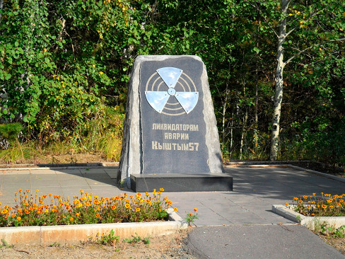

Список используемых источников:
- https://ru.wikipedia.org/wiki/%D0%9A%D1%8B%D1%88%D1%82%D1%8B%D0%BC%D1%81%D0%BA%D0%B0%D1%8F_%D0%B0%D0%B2%D0%B0%D1%80%D0%B8%D1%8F
- https://uralsky.info/srednij-ural.html
- https://www.dishisvobodno.ru/eco_ural.html.

Спасибо за внимание!

